NGHIÊN CỨU KHẢ NĂNG THAY THẾ R134a BẰNG R1234ze(E) VÀ R32

TRONG MÁY LẠNH GIA DỤNG VÀ THƯƠNG NGHIỆP
STUDY OF THE POSSIBILITY OF REPLACMENT OF R134A BY R1234ze (E)
AND R32 IN DOMESTIC AND COMMERCIAL REFRIGERATING MACHINES
Nguyen Duc Loi, Hanoi University of Science and Technology,
ABSTRACT
Because R134a has the global warming potential too high GWP = 1600, it should be replaced in the near future. The new refrigerant R1234ze( E ) is recommended by the U.S. government to use in automotive air conditioning and water chiller because it is friendly to the environment, ODP = 0.000 and GWP = 6. But in Japan there is a tendency to use R32 (ODP =0.000 and GWP = 675) for replacement of R134a, R22, R407C and R410A in most types of domestic and commercial air conditioners. This paper presents the results of theoretical studies of their applicability in household refrigerators and commercial refrigerating machines in comparing them with traditional refrigerant R134a. Corresponding theoretical cycle of choice for comparison is the subcooled and superheated cycle with condensing temperature 50 °C , evaporating temperature of -10 to -30 ºC spaced 5 K. Due to the COP and exergy efficiency higher than that of R134a, the other parameters also proved favorable , so R1234ze ( E ) is evaluated as potential candidate for household refrigerators and commercial refrigerating machines . Due to the COP and exergy efficiency smaller than that of R134a and special, due to too high discharge temperature, the possibility of applications of R32 in this field is very poor.
TÓM TẮT
Do R134a có tiềm năng làm nóng địa cầu cao GWP = 1600 nên sẽ được thay thế trong tương lai gần. Môi chất lạnh mới R1234ze(E) được chính phủ Mỹ khuyên dùng trong điều hòa ô tô và chiller làm lạnh nước vì có ODP = 0,000 và GWP = 6 rất thân thiện với môi trường . Ở Nhật người ta lại có xu hướng sử dụng R32 có ODP = 0,000 và GWP = 675 cho hầu hết các loại máy điều hòa gia dụng và thương nghiệp để thay thế cho R134a và cả R22, R407C và R410A. Bài báo này trình bày kết quả nghiên cứu lý thuyết khả năng ứng dụng của chúng trong tủ lạnh gia đình và máy lạnh thương nghiệp khi so sánh chúng với môi chất lạnh truyền thống R134a. Chu trình lý thuyết tương ứng được lựa chọn là chu trình quá lạnh quá nhiệt với nhiệt độ ngưng tụ 50 ºC, nhiệt độ bay hơi từ
-10 đến -30ºC cách nhau 5K. Do có COP và hiệu suất exergy cao hơn của R134a, các thông số khác cũng tỏ ra thuận lợi, nên R1234ze(E) được đánh giá là ứng viên tiềm năng cho tủ lạnh gia dụng và máy lạnh thương nghiệp. Do có COP và hiệu suất exergy thấp hơn R134a và đặc biệt do có nhiệt độ cuối tầm nén quá cao, nên R32 khó có thể ứng dụng vào lĩnh vực này.

1. Mở đầu
Môi chất lạnh đóng vai trò quan trọng trong kỹ thuật lạnh. Trong lịch sử phát triển đã có khoảng 12.000 môi chất khác nhau được nghiên cứu thử nghiệm, trong đó hành trăm môi chất đã được ứng dụng và loại bỏ. Amôniac, SO₂ và CO₂ xuất hiện vào cuối thế kỷ 19 đã đưa lạnh công nghiệp phát triển rực rỡ. Sự ứng dụng của frêon R12 và R22 vào những năm 30 của thế kỷ 20 đã đưa máy lạnh và điều hòa không khí gia dụng và thương nghiệp đến một bước phát triển huy hoàng.
Tuy nhiên năm 1974 người ta phát hiện ra frêon là thủ phạm làm suy giảm tầng ozone và gây hiệu ứng lồng kính làm nóng địa cầu. Để bảo vệ môi trường sống và bảo vệ trái đất mỏng manh trước thảm họa nóng lên toàn cầu, các frêon đó phải được loại bỏ. Nhân loại lại đứng trước thủ thách mới trên con đường tìm kiếm môi chất lạnh thay thế.
Môi chất lạnh thay thế phải hội tụ đầy đủ các yêu cầu về môi trường (ODP = 0,000 và GWP ≤ 150), về an toàn độc hại và cháy nổ, có tính chất vật lý, hóa học (với dầu bôi trơn và vật liêu chế tạo máy và thiết bị), nhiệt động và nhiệt lạnh tốt, có hiệu quả năng lượng, hiệu quả exergy, hiệu quả kinh tế phải đủ cao.
Trong khi các nhà khoa học đang loay hoay với các HFC có tiềm năng làm nóng địa cầu cao và các HC có khả năng cháy nổ cao thì HFO-1234 đột ngột xuất hiện, thu hút sụ chú ý của toàn thế giới với nhiều tính chất quý báu về môi trường đó là ODP = 0,000 và GWP = 4 ÷ 8 thấp hơn nhiều so với yêu cầu là 150. Ngoài ra nó còn là một chất khó cháy phù hợp hơn với yêu cầu về an toàn cháy nổ so với các HC. HFO-1234 là một olefin có công thức hóa học C₃H₂F₄. Đồng phân nổi tiếng nhất của nó là R1234yf công thức CH₂=CFCF₃ [4-9], sau đó là R1234ze(E) công thức hóa học CF₃CH=CHF trans (do công thức này còn có một cấu trúc sắp xếp nguyên tử khác ký hiệu là “cis”).
2. So sánh tính chất nhiệt động, an toàn và môi trường
Bảng 1 giới thiệu một số tính chất chung của R1234ze(E), R32 và R134a. Để có một cái nhìn tổng quan, tính chất của R22 và R1234yf cũng được đưa vào Bảng 1 để tham khảo.
Ngoài những ưu điểm về môi trường, cháy nổ đã nêu thì R1234ze(E) ít độc hại với cơ thể sống, nó chỉ gây ngạt thở khi nồng độ trong không khí quá lớn tương tự R22, R32. R1234ze(E) không chỉ có thể dùng làm môi chất lạnh mà còn có thể sử dụng trong chu trình Rankine nhiệt. Chính vì vậy R1234ze(E) và cả các isome của nó được chính phủ Mỹ coi là môi chất lạnh của tương lai, đặc biệt phù hợp với bơm nhiệt nhiệt độ cao. Tuy R1234ze(E) chưa được nghiên cứu đầy đủ nhưng nó vẫn được khuyến cáo sử dụng trong điều hòa không khí ôtô và sử dụng trong chiller sản xuất nước lạnh.

Bảng 1. So sánh một số thông số của môi chất
Hạng mục | R22 | R134a | R32 | R1234yf | R1234ze(E)
Công thức hóa học | CHClF₂ | CH₂FCF₃ | CH₂F₂ | CH₂=CFCF₃ | CF₃CH=CHF
Phân tử lượng | 86.47 | 102.03 | 52.02 | 114.04 | 114.04
Điểm sôi ở áp suất khí quyển, ºC | -40.8 | -26.1 | -51.7 | -29.45 | -17.80
Nhiệt độ tới hạn, ºC | 96.2 | 101.1 | 78.2 | 104.7 | 109.3
Áp suất tới hạn, MPa | 4.99 | 4.06 | 5.78 | 3.38 | 3.64
Mật độ tới hạn, kg/m³ | 513 | 515 | 329 | 486 | 502
Giới hạn bắt lửa dưới LFL, % | non | non | 13.3 | 6.2 | non
Nhiệt trị HOC, MJ/kg | 2,2 | 4,2 | 9.4 | 10,7 | -
Nhóm an toàn | A1 | A1 | A2L | A2L | A2L
Thời gian tồn tại trong khí quyển, năm | 11,8 | 13,6 | 5.6 | 7-8 ngày | 18 ngày
Tiềm năng làm suy giảm tầng ozone ODP | 0.034 | 0.000 | 0.000 | 0.000 | 0.000
Tiềm năng làm nóng địa cầu GWP (100 năm) | 1900 | 1600 | 675 | 4 | 6
Nhiệt dung riêng của lỏng ở 30ºC, kJ/kg.K | 1.27 | 1.45 | 2.00 | 1.42 | 1.45
Nhiệt dung riêng của hơi ở 30ºC, kJ/kgK | 0.91 | 0.86 | 1.67 | 1.06 | 0.99
Tỷ số C_{v}/C_{p} ở 30ºC và 1,013 bar | 1.18 | 1.12 | 0.80 | 0.913 | 0.910
Mật độ lỏng ở 30ºC, kg/m³ | 1170 | 1190 | 940 | 1075 | 1150
Mật độ hơi bão hòa ở điểm sôi, kg/m³ | 4.7 | 5.3 | 3.0 | 5.9 | 5.7
Nhiệt ẩn ở điểm sôi, kJ/kg | 233 | 217 | 382 | 183 | 202
Hệ số dẫn nhiệt của lỏng ở  20ºC, W/(m.K) | 0.09 | 0.08 | 0.13 | - | -
Hệ số dẫn nhiệt của hơi ở  30ºC, W/(m.K) | 0.01 | 0.02 | 0.12 | - | -
Sức căng bề mặt ở 2 ºC, mN/m | 8.1 | 8.4 | 6.8 | - | -
Độ nhớt động của lỏng ở  30ºC, Ns/m² | 15.10⁻⁵ | 20.10⁻⁵ | 11.10⁻⁵ | - | -
Các ứng dụng chính | Điều hòa không khí và nhiều ứng dụng khác | Thay thế tạm thời cho R12 và R22 | Thay thế dài hạn cho R22 và R134a [8] | Thay thế dài hạn cho R22 và R134a [7] | Thay thế dài hạn cho R22 và R134a [7]
3. So sánh chu trình lý thuyết
Chu trình lạnh lý thuyết được chọn được lựa chọn để so sánh được giới thiệu trên Hình 1, có thông số tương ứng với chế độ vận hành của tủ và máy lạnh thương nghiệp:
Nhiệt độ ngưng tụ t_{c} = t_{2’} = t_{3’} = 50ºC,
Nhiệt độ bay hơi t_{e} = t₄ = t_{1’} = -30 đến -10ºC, cách nhau 5K,
Nhiệt độ hơi hút t₁ = 20ºC,
Nhiệt độ lỏng trước van tiết lưu t₃ = 0ºC,
Nhiệt độ không khí môi trường T_{a} = 308 K (35ºC),
Nhiệt độ buồng lạnh cao hơn nhiệt độ sôi 8 K.
Các thông số nhiệt động của R134a và R32 được lấy từ [1], [2], và của R1234ze(E) từ [12].
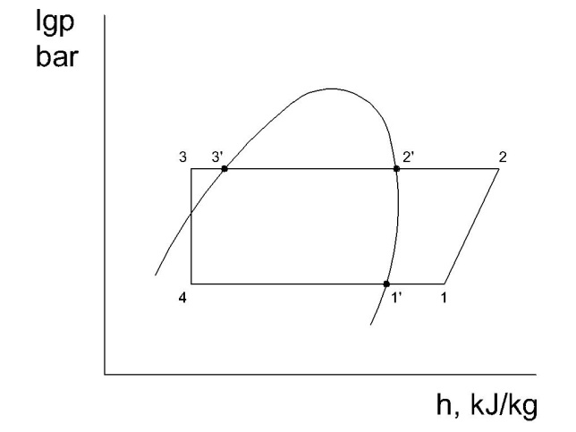
Hình 1. Chu trình lý thuyết để so sánh
Do nhiệt độ sôi thường của R134a thấp hơn nên mức áp suất bay hơi của nó cao hơn so với R1234ze (E). Lấy áp suất bay hơi của R134a làm chuẩn (100%) thì áp suất bay hơi của R1234ze(E) chỉ bằng khoảng 70% và của R32 cao hơn khoảng 300%. Áp suất ngưng tụ cũng có chiều hướng tương tự như áp suất bay hơi. R1234ze(E) có áp suất ngưng tụ chỉ bằng khoảng 75% của R134a trong khi đó của R32 bằng khoảng 240% (xem bảng 1).
Nhiệt độ đầu đẩy t₂
Hình 2 giới thiệu so sánh nhiệt độ đầu đẩy. Nhiệt độ cuối tầm nén của R1234ze là thuận lợi nhất, hầu như không vượt quá 100ºC. Riêng R32 có nhiệt độ đầu đẩy rất cao, cao trên 130ºC có trường hợp đến 183 ºC. Đối với thiết bị lạnh gia dụng như tủ lạnh gia đình và máy lạnh thương nghiệp, để đảm bảo dầu bôi trơn không bị lão hóa, tạo bùn, tạo axit làm giảm tuổi thọ máy nén, người ta khuyên dùng nhiệt độ cuối tầm nén không vượt quá 100 ºC. Theo tiêu chí này thì R32 là không phù hợp trừ phi phải có biện pháp kỹ thuật đặc biệt để hạn chế nhiệt độ cuối tầm nén.
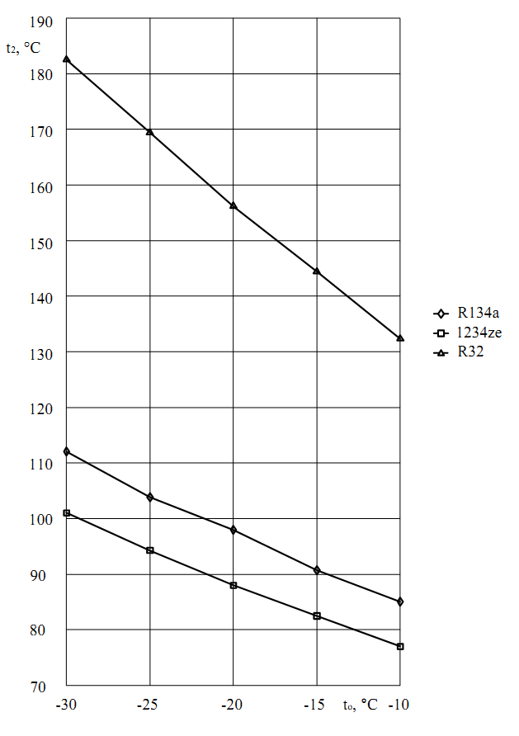
Hình 2. So sánh nhiệt độ đầu đẩy
Bảng 2 giới thiệu so sánh một số thông số tính toán của chu trình lý thuyết đã nêu.
Bảng 2. So sánh các thông số chu trình
t_{o}, ºC |  |  | -30 | -20 | -10
p_{o}  bar |  | 134a | 0.84 | 1.33 | 2.01
 |  | 32 | 2.73 | 4.06 | 5.83
 | 1234ze |  | 0.57 | 0.92 | 1.42
p_{k}  bar | 134a |  | 13.2 | 13.2 | 13.2
p_{k}  bar | 32 |  | 31.4 | 31.4 | 31.4
p_{k}  bar | 1234ze |  | 9.94 | 9.94 | 9.94
t₂  ºC | 134a |  | 112 | 98 | 85
t₂  ºC | 32 |  | 183 | 156 | 132
t₂  ºC | 1234ze |  | 101 | 88 | 77
q_{v}  kJ/m³ | 134a |  | 648 | 1068 | 1694
q_{v}  kJ/m³ | 32 |  | 1853 | 2837 | 4227
q_{v}  kJ/m³ | 1234ze |  | 457 | 773 | 1255
COP  W/W | 134a |  | 2.52 | 3.24 | 4.24
COP  W/W | 32 |  | 2.25 | 2.87 | 3.74
COP  W/W | 1234ze |  | 2.56 | 3.31 | 4.35
η_{e}  % | 134a |  | 61.75 | 64.75 | 66.97
η_{e}  % | 32 |  | 54.70 | 56.12 | 57.62
η_{e}  % | 1234ze |  | 61.75 | 64.75 | 66.97
Năng suất lạnh riêng thể tích q_{v}
Hình 3 giới thiệu q_{v}, kJ/m³, so sánh giữa các môi chất. Nói chung năng suất lạnh riêng thể tích của R134a cao hơn của R1234ze(E) khoảng 27%, nhưng lại thấp hơn và chỉ bằng khoảng 37% của R32. Năng suất lạnh riêng thể tích cao cho phép máy nén gọn nhẹ hơn. Tuy nhiên điều đó không cần thiết đối với tủ và máy lạnh vốn có năng suất lạnh nhỏ và rất nhỏ, vì khi đó các chi tiết máy nén sẽ quá nhỏ, khó khăn cho việc gia công, chế tạo cũng như khó đảm bảo cho độ bền chi tiết.
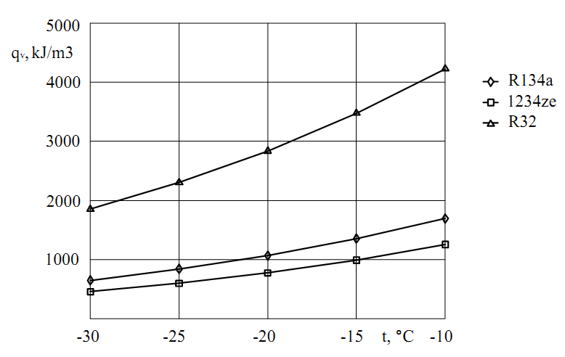
Hình 3. So sánh năng suất lạnh riêng thể tích
Hiệu quả năng lượng COP
Hiệu quả năng lượng COP là chỉ tiêu quan trọng đánh giá sự phù hợp của môi chất lạnh. Hình 4 giới thiệu so sánh COP giữa các môi chất. COP của R134a thấp hơn của R1234ze(E) từ 1,5 đến 2,6% trong khi đó lại cao hơn của R32 từ 11 đến 12%.
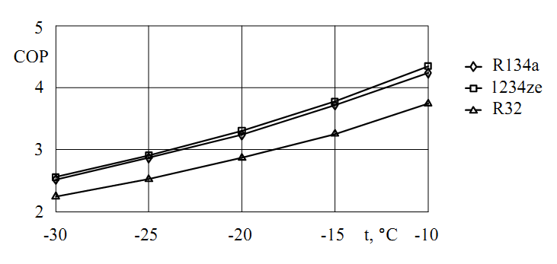
Hình 4. So sánh COP
Kết quả trên không phù hợp với kết quả đánh giá của Daikin. Daikin [8] cho rằng COP của R1234ze(E) thấp hơn của R32 tới 7% nhưng đáng tiếc không có lý giải gì về điều đó và cũng không dẫn nguồn tài liệu để có được số liệu đó. Trong [4] Lai và cộng sự đã tính toán so sánh chu trình điều hòa không khí cho R1234ze(E) và R32 theo các điều kiện tiêu chuẩn của Nhật JIS B8600B: Nhiệt độ bay hơi 7ºC, ngưng tụ 55ºC, độ quá lạnh 5 K, nhiệt độ hơi hút 15ºC, hiệu suất nén bằng 1. Kết quả là COP lạnh của R1234yf là 4,13 trong khi COP của R32 là 4,07. Như vậy COP của R1234ze(E) cao hơn của R32 khoảng 1,01% phù hợp với xu hướng của nghiên cứu này.
Hiệu suất exergy η_{e}
Hiệu suất exergy được tính lần lượt theo các bước sau đây:
Enthalpy tinh từng điểm được tính theo biểu thức
k = h-T_{a}.s, kJ/kg
trong đó
h- enthalpy, kJ/kg
T_{a} - nhiệt độ môi trường, = 308 K (35ºC);
s- entropy, kJ/(kg.K).
Hiệu suất exergy được tính theo công thức :
Trong đó:
: exergy cung cấp cho hệ thống (đầu vào);
: exergy hữu ích ( đầu ra);
: tổn thất exergy (bao gồm tổn thất trên thiết bị ngưng tụ, bay hơi, máy nén, van van tiết lưu, các loại van và thiết bị phụ cũng như đường ống)
Hay :
Với:
: là công (exergy) riêng tiêu thụ cho máy nén, kJ/kg;
: là năng suất nhiệt tinh (exergy riêng) do môi chất cung cấp cho không khí lạnh ở thiết bị bay hơi tính theo :
Kết quả tính hiệu suất exergy so sánh giữa các môi chất được giới thiệu trên Hình 5.
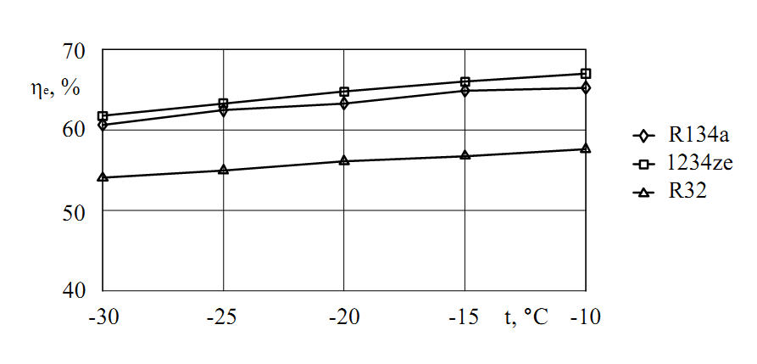

Hình 5. So sánh exergy
Tương tự như hiệu quả năng lượng, hiệu suất exergy của R1234ze(E) là cao hơn của R134a khoảng độ 2% nhưng cao hơn hẳn của R32 đến hơn 12%.
Độ hoàn thiện chu trình
Độ hoàn thiện chu trình là tỷ số giữa hệ số lạnh của chu trình thực trên hệ số lạnh của chu trình Carnot:
Trong đó :
hệ số lạnh của chu trình thực;
hệ số lạnh của chu trình Carnot
Kết quả tính toán độ hoàn thiện chu trình được trình bày trên hình 6.
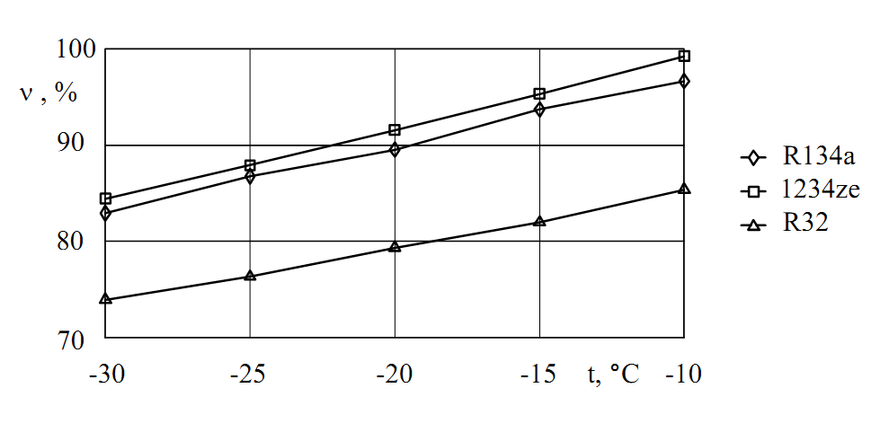
Hình 6. Độ hoàn thiện chu trình
Ở đây chúng ta cũng nhận thấy độ hoàn thiện chu trình của R1234ze cũng là thuận lợi nhất, cao hơn của R134a khoảng 2% và của R32 đến 12% .
4. Kết luận
Theo những phân tích ở trên, có thể thấy về lý thuyết, R1234ze(E) hội tụ đầy đủ các tính chất nhiệt động yêu cầu của môi chất ứng dụng cho tủ lạnh gia dụng và máy lạnh thương nghiệp để thay thế cho R134a. Tất nhiên ngoài những tính chất nhiệt lạnh trên, các tính chất khác như tính chất truyền nhiệt, sự tương tác với dầu bôi trơn, tính chất ăn mòn vật liệu chế tạo máy và thiết bị... cũng cần được nghiên cứu và khẳng định mức độ phù hợp.
Ngược lại, môi chất R32 tỏ ra có nhiều nhược điểm khó ứng dụng vào lĩnh vực này đặc biệt do nhiệt độ cuối tầm nén quá cao. Trong tủ lạnh gia dụng và máy lạnh thương nghiệp, nhiệt độ cuối tầm nén khuyên dùng là dưới 100ºC, trong khi nhiệt độ cuối tầm nén của R32 thường cao hơn 130 có khi vượt 180ºC. Ngoài ra COP và hiệu suất exergy của R32 đều nhỏ hơn của R134a hơn 10%.
5. Lời cảm ơn
Nghiên cứu này được tài trợ bởi Quỹ phát triển Khoa học và Công nghệ Quốc gia (NAFOSTED) trong đề tài mã số “107.01-2012.29. Tác giả cảm ơn Quỹ phát triển Khoa học và Công nghệ Quốc gia (NAFOSTED) đã tài trợ kinh phí và PGS. TS. Lại Ngọc Anh đã cung cấp thông tin, tài liệu và thông số nhiệt động của một số môi chất.
Tài liệu tham khảo
1. Nguyễn Đức Lợi: Ga, dầu và chất tải lạnh. NXB Giáo dục 2009.
2. Nguyễn Đức Lợi, Phạm Văn Tùy: Môi chất lạnh. NXB Giáo dục 1998.
3. Nguyễn Đức Lợi: Môi chất lạnh R407C và R410A. Tạp chí Nhiệt 11/2003, tr. 7-11.
4. Lại Ngọc Anh: Nghiên cứu môi chất thay thế tiềm năng trong điều hòa không khí và bơm nhiệt. Hội thảo Loại trừ HCFC-22 và tiết kiệm năng lượng, nâng cao hiệu suất năng lượng trong lĩnh vực làm lạnh và điều hòa. Hà Nội 10.12.2013.
5. Y. Higashi. I. Meisei: Thermodynamic properties of HFO-1234yf and HFO-1234ze(E). 2010 International Symposium on Next-generation Air Conditioning and Refrigerating Technology, 17-19 February 2010, Tokyo Japan.
6. Ngoc Anh Lai, Equations of state for HFO-1234ze(E) and their application in the study on refrigeration cycle. JIJR2676-proof. 29 November 2013.
7. EPA Substitute Refrigerants Under SNAP as of May 17, 2013. SNAP Information: http://www.epa.gov/ozone/snap.
8. Daikin: Môi chất lạnh thế hệ mới- Giải pháp lựa chọn môi chất lạnh cân bằng nhất cho các vấn đề môi trường. Hội thảo Loại trừ HCFC-22 và tiết kiệm năng lượng, nâng cao hiệu suất năng lượng trong lĩnh vực làm lạnh và điều hòa. Hà Nội 10.12.2013.
9. Brown J.S.: New HFOs Low Global Warming Potential Refrigerants. SHRAE Journal 2009, pp. 24-31.
10. Honeywell (2008): Material Safety Data Sheet for HFO-1234ze, HBA-1 (13.8.2008).
11. Honeywell (2011), Material Safety Data Sheet for 2,3,3,3-Tetrafluoroprop-1-ene, HFO-1234yf (16.02.2011).
12. Lại Ngọc Anh, THEPROPER 1.10.02: Thermodynamic properties of fluids for science and engineering, version 1.10.02, Tạp chí Khoa học và Công nghệ, Số 84, 2011, pp. 80-84.
Phản biện: GS. TS. Phạm Văn Tùy

